07.10.22 р. 3 клас

**Тема. Роль інформації в житті людини**

**Очікувані результати:**

- наводить приклади інформаційних процесів у близькому для себе середовищі та описує їх сутність [4 ІФО 1-1.1-1];

- визначає учасників інформаційних процесів та описує їхню інформаційну взаємодію [4 ІФО 1-1.1-2];

**Розгадайте ребус:**

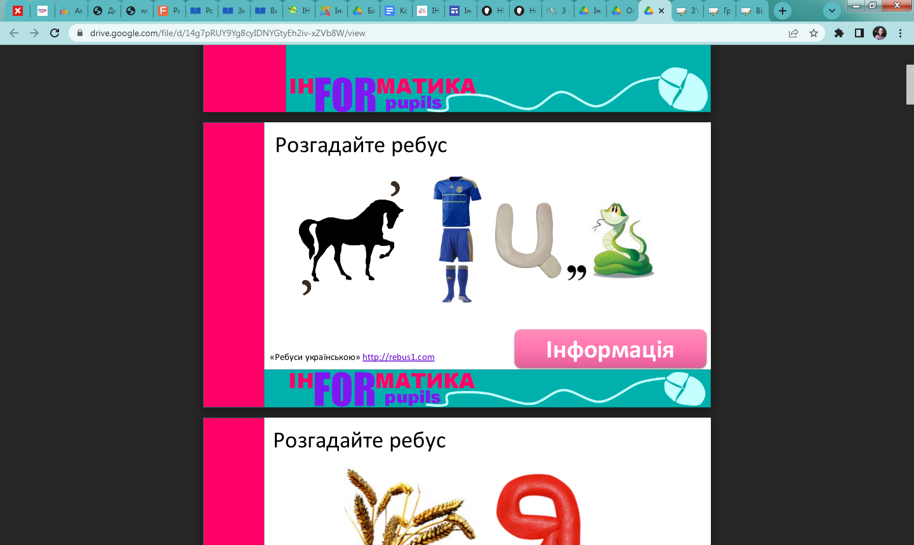

**Пригадайте:**

1. Для чого створюються папки?
2. Які символи не можна використовувати в імені файлів?
3. Що таке вкладена папка?

**Ознайомтесь з інформацією:**

**Робот** зберігає багато **інформації**!



Яке значення має **інформація** для людини?

Ти знаєш, що людина постійно отримує **інформацію** з довкілля за допомогою **органів чуття**: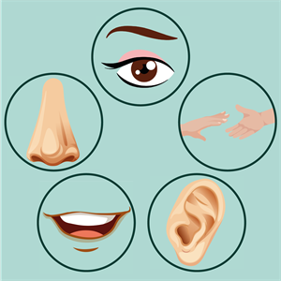

* зір,
* слух,
* смак,
* дотик,
* нюх
* та **різних інструментів**.

**Інформація** — це відомості, новини про події, предмети, явища.

Ти постійно маєш справу з **інформацією**.

**Інформація** — це відомості, які ти отримуєш **з навколишнього світу**. Процес отримання інформації не завершується ніколи. Це пов’язано з тим, що так само, як ти змінюєшся з кожним роком, під впливом людей і технологій змінюється і світ навколо.

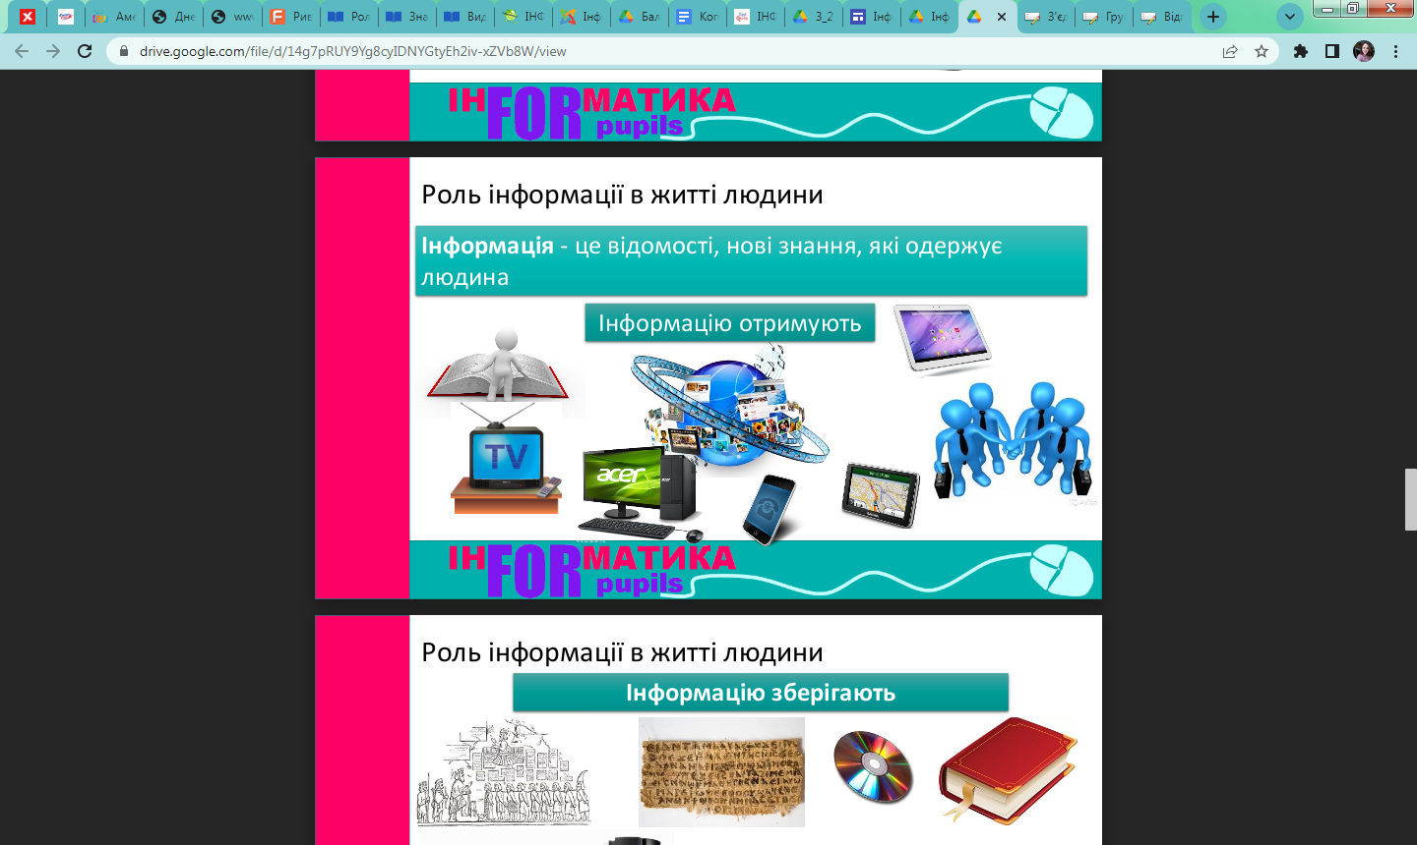

З’являються нові об’єкти, інструменти, способи дій, тому утворюється нова **інформація** про них.



**Робот** опрацьовує **інформацію**!



Не кожну **інформацію** можна використати для себе, свого розвитку, відпочинку чи навчання. Це залежить від різних причин.

**Інформація буває:**

* повна або неповна;
* правдива або неправдива;
* зрозуміла або незрозуміла;
* своєчасна або несвоєчасна.

**Правдива інформація** описує існуючи насправді події, предмети, явища.

**Неправдива інформація** — це інформація про щось або когось, яка не відповідає дійсності.

**!**Правдивість інформації можна визначити різними способами:

* запитати поради у інших, наприклад у вчителя;
* прочитати відомості у підручнику, довіднику;
* провести спостереження, експеримент.

Повна або часткова відсутність **інформації** може впливати на життя, безпеку та успіх людини чи її оточення.

Людей, які можуть використати неповну інформацію про певний об’єкт або явище та запропонувати новий спосіб його використання, називають **винахідниками**.

**Винахідник** — людина, яка створює нові винаходи, наприклад, технічні пристрої.

Часто на створення нових винаходів людей надихають об’єкти природи.

З **інформацією** **виконують такі дії**: **отримання, передавання, опрацювання, зберігання, пошук**.

Сьогодні важливими стають дії щодо захисту **інформації** — запобігання втраті, підробленню, викраденню інформації.

**Перегляньте презентацію за посиланням:**

<https://drive.google.com/file/d/1b2bAMqvwHBkRcvm4RRlYaRAfALniC9-A/view>

**Відпочиньте, зробіть зарядку:**

<https://www.youtube.com/watch?v=dOnDFDJA9D4>

**Виконайте завдання:**

<https://learningapps.org/display?v=puvz08t6a>

<https://learningapps.org/display?v=pvq3qvmga16>